Cérémonie 8 mai 2022
Animée par l’Ecole Publique Lucie Aubrac Saint-Domineuc

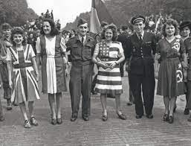
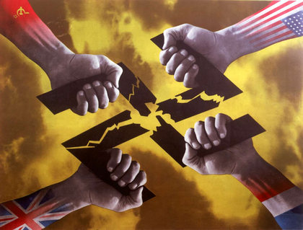
Présentation cérémonie
Il y a tout juste 77 ans, la fin de la seconde guerre mondiale était effective en Europe, suite à la capitulation sans condition de l’Allemagne Nazie.
Cette guerre qui, n’oublions pas, continuera dans le Pacifique jusqu’en septembre 1945, aura fait plus de 50 millions de morts sur les 5 continents, et détruit une grande partie de l’Asie et de l’Europe.
Elle a hélas démontré, toutes les horreurs et toutes les atrocités dont sont capables certains Hommes quand le racisme, l’antisémitisme et la haine de la liberté commandent leurs actes.
Lors de cette cérémonie du souvenir, nous lirons d’abord l’appel du 18 juin du Général De Gaulle. Cet appel, à ne pas céder, à continuer le combat et la guerre auprès des alliés fut lancé sur les ondes de la BBC, par celui qui deviendra rapidement, le chef de la Résistance en France. Qu’il fallait de courage, et avoir foi en l’avenir, pour, au moment de l’écroulement de la République Française, lancer un appel à continuer le combat, quand certains Français, autour du Régime de Vichy et de son chef : Pétain, allaient se vautrer dans la collaboration. Nous rendons par ce texte, hommage à tous les résistants de la première heure engagés
Nous lirons les dernières lettres écrites par Louis Coquillet, résistant rennais l’un à sa compagne, l’autre à son père. Louis Coquillet est un de ces nombreux représentants de la jeunesse résistante qui ont payé de leur vie leur engagement. Comme beaucoup, il a été oublié et nous le présentons aujourd’hui. Ce natif de Saint-Méen-le-Grand en 1921 obtint son certificat d’études primaires avec la mention « bien », puis suivit durant une année les cours de l’école primaire supérieure. Boursier, il fréquenta durant deux années une école industrielle, puis fut embauché comme apprenti à l’école des chemins de fer à Rennes (Ille-et-Vilaine) et devint serrurier à la SNCF. Membre des sapeurs pompiers et de la société de gymnastique des cheminots de Rennes, Louis Coquillet était, en 1938-1939, un dirigeant des Jeunesses communistes. Il participa à la reconstitution clandestine du Parti communiste et fut membre de l’Organisation spéciale (OS). Le 4 août 1941, le commissaire Morellon perquisitionna son domicile au Palais Saint-Georges. Arrêté, évadé et condamné le 12 septembre 1941, il entre alors dans la clandestinité et vint se cacher chez une de ses sœurs dans le XVIIe arrondissement. Il dirigea l’un des groupes des Bataillons de la jeunesse, sous le pseudonyme de René. Il attaque à la bombe une librairie militaire de la rue de Rivoli en novembre 1941, puis la librairie Rive Gauche le 21 novembre 1941. Il fait un attentat contre une officine du Rassemblement national populaire (RNP) mouvement du collabo Déat, boulevard Auguste Blanqui, le 2 décembre 1941, puis blesse grièvement un officier nazi boulevard Pereire le 6 décembre 1941, il continue le 15 décembre 1941 en attaquant un bureau de la Feldgendarmerie rue de la Victoire, incendie d’un camion de la Wehrmacht le 17 décembre rue Mayran, un autre camion rue Lamartine le 18 décembre 1941, coupe un câble de la Wehrmacht dans le bois de Meudon fin décembre 1941, attaque de nouveau un local du RNP rue de la Procession le 3 janvier 1942. Arrêté en janvier 1942 au cours d’un contrôle de police il fut un des condamnés du Procès de la Maison de la Chimie (7-14 avril 1942) et est fusillé le 17 avril 1942. Il repose au cimetière de l’est à Rennes

Nous chanterons ensuite « Nuit et Brouillard », chanson de Jean Ferrat pour nous souvenir des victimes de l’horreur concentrationnaire. Ce magnifique chant évoque la mort de 10 millions de personnes dans les camps de la mort dont 6 millions de juifs, hommes, femmes mais aussi vieillards et enfants, victime de cet atroce antisémitisme qui sévit encore aujourd’hui.
Nous réciterons Le poème « Liberté que l'auteur français Paul Éluard a écrit en 1942 pendant la Seconde Guerre mondiale, comme une ode à la liberté face à l'occupation nazi . Il s'agit d'une énumération de tous les lieux, réels ou imaginaires, sur lesquels le narrateur écrit le mot « liberté ».
Enfin nous chanterons « L’âge d’or », de Léo Ferré cette chanson est une chanson d’utopie pleine d’espérance composée dans les années 50. L’âge d’or c’est une façon d’exprimer que le meilleur reste à venir, c’est une chanson lumineuse et optimiste comme le fut le temps de la Libération de la France et de l’Europe.

Texte de l'appel du 18 juin 1940 (Charles De Gaulle)
"Les chefs qui, depuis de nombreuses années, sont à la tête des armées françaises, ont formé un gouvernement.
Ce gouvernement, alléguant la défaite de nos armées, s'est mis en rapport avec l'ennemi pour cesser le combat.
Certes, nous avons été, nous sommes, submergés par la force mécanique, terrestre et aérienne, de l'ennemi.
Infiniment plus que leur nombre, ce sont les chars, les avions, la tactique des Allemands qui nous font reculer. Ce sont les chars, les avions, la tactique des Allemands qui ont surpris nos chefs au point de les amener là où ils en sont aujourd'hui.
Mais le dernier mot est-il dit ? L'espérance doit-elle disparaître ? La défaite est-elle définitive ? Non !
Croyez-moi, moi qui vous parle en connaissance de cause et vous dis que rien n'est perdu pour la France. Les mêmes moyens qui nous ont vaincus peuvent faire venir un jour la victoire.
Car la France n'est pas seule ! Elle n'est pas seule ! Elle n'est pas seule ! Elle a un vaste Empire derrière elle. Elle peut faire bloc avec l'Empire britannique qui tient la mer et continue la lutte. Elle peut, comme l'Angleterre, utiliser sans limites l'immense industrie des Etats-Unis.
Cette guerre n'est pas limitée au territoire malheureux de notre pays. Cette guerre n'est pas tranchée par la bataille de France. Cette guerre est une guerre mondiale. Toutes les fautes, tous les retards, toutes les souffrances, n'empêchent pas qu'il y a, dans l'univers, tous les moyens nécessaires pour écraser un jour nos ennemis. Foudroyés aujourd'hui par la force mécanique, nous pourrons vaincre dans l'avenir par une force mécanique supérieure. Le destin du monde est là.
Moi, Général de Gaulle, actuellement à Londres, j'invite les officiers et les soldats français qui se trouvent en territoire britannique ou qui viendraient à s'y trouver, avec leurs armes ou sans leurs armes, j'invite les ingénieurs et les ouvriers spécialistes des industries d'armement qui se trouvent en territoire britannique ou qui viendraient à s'y trouver, à se mettre en rapport avec moi.
Quoi qu'il arrive, la flamme de la résistance française ne doit pas s'éteindre et ne s'éteindra pas.
Demain, comme aujourd'hui, je parlerai à la Radio de Londres."

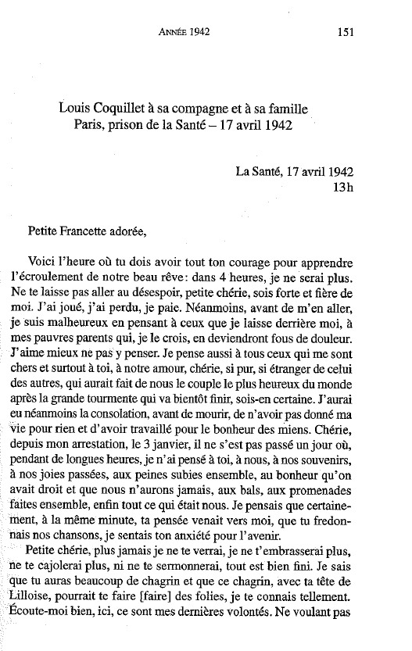

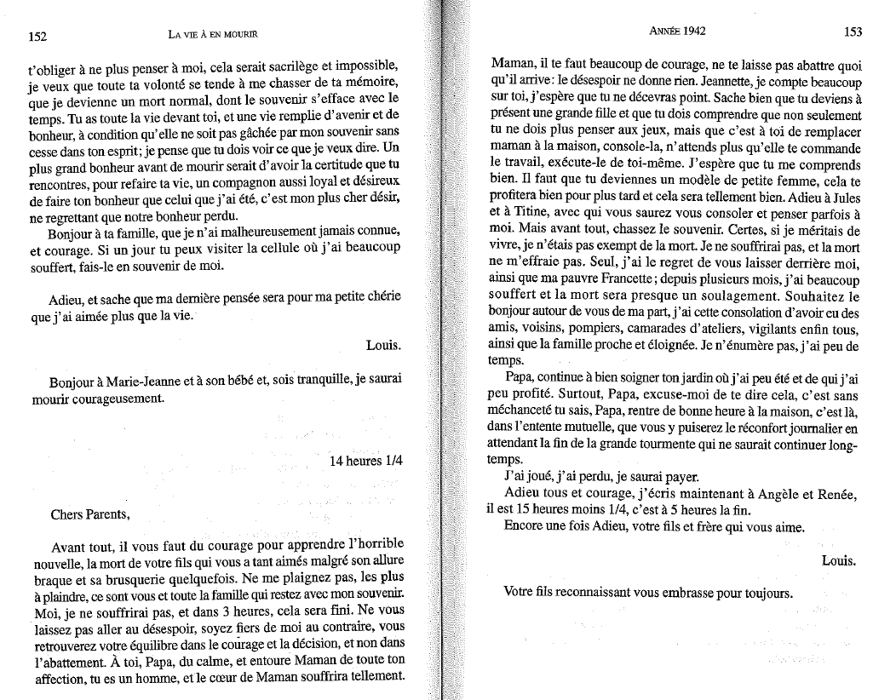
Nuit et Brouillard

Ils étaient vingt et cent, ils étaient des milliers
Nus et maigres, tremblants, dans ces wagons plombés
Qui déchiraient la nuit de leurs ongles battants
Ils étaient des milliers, ils étaient vingt et cent

Ils se croyaient des hommes, n'étaient plus que des nombres
Depuis longtemps leurs dés avaient été jetés
Dès que la main retombe il ne reste qu'une ombre
Ils ne devaient jamais plus revoir un été

La fuite monotone et sans hâte du temps
Survivre encore un jour, une heure, obstinément
Combien de tours de roues, d'arrêts et de départs
Qui n'en finissent pas de distiller l'espoir

Ils s'appelaient Jean-Pierre, Natacha ou Samuel
Certains priaient Jésus, Jéhovah ou Vichnou
D'autres ne priaient pas, mais qu'importe le ciel
Ils voulaient simplement ne plus vivre à genoux

Ils n'arrivaient pas tous à la fin du voyage
Ceux qui sont revenus peuvent-ils être heureux
Ils essaient d'oublier, étonnés qu'à leur âge
Les veines de leurs bras soient devenues si bleues

Les Allemands guettaient du haut des miradors
La lune se taisait comme vous vous taisiez
En regardant au loin, en regardant dehors
Votre chair était tendre à leurs chiens policiers

On me dit à présent que ces mots n'ont plus cours
Qu'il vaut mieux ne chanter que des chansons d'amour
Que le sang sèche vite en entrant dans l'histoire
Et qu'il ne sert à rien de prendre une guitare

Mais qui donc est de taille à pouvoir m'arrêter ?
L'ombre s'est faite humaine, aujourd'hui c'est l'été
Je twisterais les mots s'il fallait les twister
Pour qu'un jour les enfants sachent qui vous étiez

Vous étiez vingt et cent, vous étiez des milliers
Nus et maigres, tremblants, dans ces wagons plombés
Qui déchiriez la nuit de vos ongles battants
Vous étiez des milliers, vous étiez vingt et cent

Liberté (Paul Eluard)
Sur mes cahiers d’écolier
Sur mon pupitre et les arbres
Sur le sable sur la neige
J’écris ton nom
Sur toutes les pages lues
Sur toutes les pages blanches
Pierre sang papier ou cendre
J’écris ton nom
Sur les images dorées
Sur les armes des guerriers
Sur la couronne des rois
J’écris ton nom
Sur la jungle et le désert
Sur les nids sur les genêts
Sur l’écho de mon enfance
J’écris ton nom
Sur les merveilles des nuits
Sur le pain blanc des journées
Sur les saisons fiancées
J’écris ton nom
Sur tous mes chiffons d’azur
Sur l’étang soleil moisi
Sur le lac lune vivante
J’écris ton nom
Sur les champs sur l’horizon
Sur les ailes des oiseaux
Et sur le moulin des ombres
J’écris ton nom
Sur chaque bouffée d’aurore
Sur la mer sur les bateaux
Sur la montagne démente
J’écris ton nom
Sur la mousse des nuages
Sur les sueurs de l’orage
Sur la pluie épaisse et fade
J’écris ton nom
Sur les formes scintillantes
Sur les cloches des couleurs
Sur la vérité physique
J’écris ton nom
Sur les sentiers éveillés
Sur les routes déployées
Sur les places qui débordent
J’écris ton nom
Sur la lampe qui s’allume
Sur la lampe qui s’éteint
Sur mes maisons réunies
J’écris ton nom
Sur le fruit coupé en deux
Du miroir et de ma chambre
Sur mon lit coquille vide
J’écris ton nom
Sur mon chien gourmand et tendre
Sur ses oreilles dressées
Sur sa patte maladroite
J’écris ton nom
Sur le tremplin de ma porte
Sur les objets familiers
Sur le flot du feu béni
J’écris ton nom
Sur toute chair accordée
Sur le front de mes amis
Sur chaque main qui se tend
J’écris ton nom
Sur la vitre des surprises
Sur les lèvres attentives
Bien au-dessus du silence
J’écris ton nom
Sur mes refuges détruits
Sur mes phares écroulés
Sur les murs de mon ennui
J’écris ton nom
Sur l’absence sans désir
Sur la solitude nue
Sur les marches de la mort
J’écris ton nom
Sur la santé revenue
Sur le risque disparu
Sur l’espoir sans souvenir
J’écris ton nom
Et par le pouvoir d’un mot
Je recommence ma vie
Je suis né pour te connaître
Pour te nommer
Liberté.
Paul Eluard

L’Age d’or (Léo Ferré)

Nous aurons du pain,
Doré comme les filles
Sous les soleils d'or.
Nous aurons du vin,
De celui qui pétille
Même quand il dort.
Nous aurons du sang
Dedans nos veines blanches
Et, le plus souvent,
Lundi sera dimanche.
Mais notre âge alors
Sera l'âge d'or

Nous aurons des lits
Creusés comme des filles
Dans le sable fin.
Nous aurons des fruits,
Les mêmes qu'on grappille
Dans le champ voisin.
Nous aurons, bien sûr,
Dedans nos maisons blêmes,
Tous les becs d'azur
Qui là-haut se promènent.
Mais notre âge alors,
Sera l'âge d'or.

Nous aurons la mer
A deux pas de l'étoile.
Les jours de grand vent,
Nous aurons l'hiver
Avec une cigale
Dans ses cheveux blancs.
Nous aurons l'amour
Dedans tous nos problèmes
Et tous les discours
Finiront par "je t'aime"
Vienne, vienne alors,
Vienne l'âge d'or.

